Проектирование урока по русской народной сказке «Лиса и тетерев»
Конопленко А.А.
УМК: «Школа России»
Учебник: Литературное чтение, 2 класс
Основная цель темы: Познакомить учащихся с русской народной сказкой «Каша из топора».
Раздел «Устное народное творчество» изучается 15 часов. На изучение темы «Русская народная сказка. Каша из топора» отводится 1 час.

Задачи | С точки зрения учителя | С точки зрения ученика
Образовательные | Познакомить учащихся с русской народной сказкой «Каша из топора», ее содержанием. Совершенствовать навык выразительного чтения. | Познакомиться с русской народной сказкой «Каша из топора». Совершенствовать навык выразительного чтения.
Развивающие | Развивать мыслительные операции такие как – сравнение и анализ. Развивать умение анализировать, обобщать. | Развивать свои мыслительные операции такие как – сравнение и анализ. Развивать у себя умение анализировать, обобщать.
Воспитательные | Воспитывать любовь к родной культуре, через работу с произведениями УНТ | Воспитывать у себя любовь к родной культуре, через знакомство с произведениями УНТ
Предмет усвоения: русской народная сказка «Лиса и тетерев»
Средства усвоения:
Опорные знания | Опорные умения
Знают, что такое устное народное творчество: Знают жанры УНТ: прибаутка, потешка, сказка, скороговорка, народная песня и др.  Знают сказку «Петушок и бобовое зернышко», «У страха глаза велики», «Лиса и тетерев» и «Лиса и журавль» | Умеют читать выразительно  Умеют соотносить пословицу со смыслом произведения и своим жизненным опытом  Умеют находить слова, помогающие представить героя произведения

Формируемые УУД:
Личностные УУД | - умение выказывать своё отношение к героям, выражать свои эмоции;  - мотивации к обучению и целенаправленной познавательной деятельности;
Регулятивные УУД | - умение высказывать своё предположение на основе работы с материалом учебника;  - умение осуществлять познавательную и личностную рефлексию.
Познавательные УУД: | - умение извлекать информацию из текстов;  - умение ориентироваться на развороте учебника;  - умение находить ответы на вопросы в иллюстрации;
Коммуникативные УУД: | - умение слушать и понимать других;  - умение строить речевое высказывание в соответствии с поставленными задачами;  - умение оформлять свои мысли в устной форме;
Тип урока – Открытие нового знания
Ресурсы урока (средства обучения) – презентация, учебник литературного чтения.
Соответствие этапов усвоения и этапов данного урока
Этапы усвоения: | Этапы урока:
1. Организация начала урока, мотивация к учебной деятельности.
Цель: мотивация к учебным действиям чтения и слушания.
- Давайте проверим готовность вашего рабочего места.
- Долгожданный дан звонок, начинается урок. Встаньте ровно, улыбнитесь.
1. Подготовка к восприятию | 2. Подготовка к чтению  Цель: Настроить на восприятие нового текста.  Актуализация опорных знаний  1. Учебное задание№1. Беседа о литературном жанре - сказка  2. Учебная задача для учителя: Организовать беседу о литературном жанре - сказка.  3. Учебная задача для учащихся: Продемонстрировать знания о литературном жанре - сказка  4. Содержание:  На прошлых уроках мы познакомились с разными произведениями УНТ.  - Ребята, давайте еще раз вспомним, какие сказки бывают? (Авторские, народные)  - Каких видов бывают русские народные сказки? (Волшебные, о животных, бытовые)  - Давайте попробуем охарактеризовать бытовые сказки.  - Бытовые сказки показывают нам реальную жизнь, герои бытовых сказок – люди.  В таких сказках высмеивается жадность и глупость богатых людей. Действие происходят в деревнях, в обычных домах. Такие сказки показывают плохие поступки и отрицательные качества людей.  5. Форма организации: беседа.  6. Форма контроля: учитель контролирует ответы учащихся, учащиеся контролируют ответы друг друга.  7. Подведение итога:  - Сегодня мы с вами познакомимся с одной из таких сказок.  1. Учебное задание № 2: Название сказки «Каша из топора»  2. Учебная задача для учителя: Организовать работу в игровой форме по определению названия русской народной сказки «Каша из топора»  3. Учебная задача для учащихся: В игровой форме определить название русской народной сказки «Каша из топора»  4. Содержание:  - А как называется новая сказка, вы определите сами!  - Посмотрите на экран, разгадайте ребус  (СЛАЙД 1)  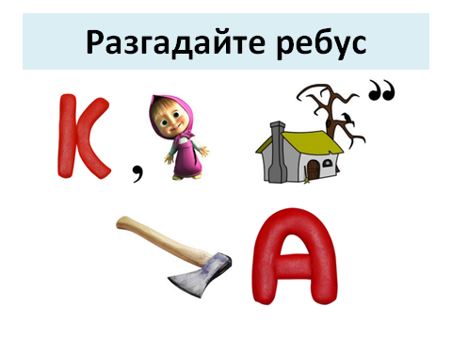  5. Форма организации: фронтальная  6. Форма контроля: учитель контролирует ответы учащихся, учащиеся контролируют ответы друг друга.  7. Подведение итога:  - Давайте откроем учебник на странице 44 и проверим, правы мы или нет.  - Верно, название сказки «Каша из топора».
2. Восприятие  3. Осмысление  Физминутка | 3. Первичный синтез.  Цель: тренировать навык чтения, слушания, понимания русской народной сказкой «Каша их топора»  1. Учебное задание №3: Знакомство с русской народной сказкой «Каша из топора». Прослушивание аудиозаписи.  2. Учебная задача для учителя: организовать прослушивание сказки мастером художественного слова.  3. Учебная задача для учащихся: прослушать аудиозапись сказки  4. Содержание:  - Как вы думаете, о чем может говориться в сказке с таким названием?  - Сейчас вы прослушаете аудиозапись сказки и сравним с ваши предположения.  А сейчас я предлагаю вам прослушать аудиозапись сказки «Каша из топора» и попробовать определить характер сказки.  (Слушание аудиозаписи сказки)  5. Форма организации: беседа.  6. Форма контроля: учитель контролирует ответы учащихся, учащиеся контролируют ответы друг друга.  7. Подведение итога:  - Кому понравилась сказка? Чем?  1. Учебное задание №4. Словарная работа.  2. Учебная задача для учителя: Организовать работу по знакомству с устаревшими словами.  3. Учебная задача для учителя: Познакомиться с устаревшими словами.  4. Содержание:  -Ребята, вам встретились в тексте незнакомые слова?  - служивый - солдат, военнослужащий;  - побывка - приезд к кому-нибудь на короткое время;  - изба - деревянный, крестьянский дом;  - вдоволь - достаточно;  - варево - горячее жидкое кушанье, похлебка;  - чулан - помещение в доме, служило кладовкой;  - сдобрить - прибавить к еде что-нибудь, для вкуса;  - котел - большой металлический сосуд для варка пищи;  - коли - если бы; этакую - такую; сметка - смекалка.  5. Форма организации: Беседа.  6. Форма контроля: учитель контролирует ответы учащихся, учащиеся контролируют ответы друг друга.  7. Подведение итога:  - Молодцы, вы нашли все устаревшие слова, которые мешали восприятию текса. И теперь мы самостоятельно прочитаем сказку.  Физминутка  1. Учебное задание №5. Чтение сказки «Каша из топора» по цепочке (по предложению).  2. Учебная задача для учителя: Организовать прочтение сказки учащимися по цепочке.  3. Учебная задача для учащихся: Прочитать сказку по цепочке.  4. Содержание:  - Давайте теперь мы вместе прочитаем сказку по цепочке (по предложению). Начинаем с первого ряда.  5. Форма организации: чтение сказки.  6. Форма контроля: Учитель контролирует правильность чтения учащихся, учащиеся контролируют друг друга.  7. Подведение итога:  - Ребята, как вы считаете, кто из прочитал лучше мы или как прочитал на читатель в аудиозаписи? Почему?  - А что нам нужно сделать, что бы мы читали также хорошо?  Учитель отмечает, кому удалось прочитать более выразительно (Все старались, но … - Ребята, как вы считаете кому-то удалось лучше, привлечь ребят)
  Текст сказки
  Тетерев сидел на дереве. Лисица подошла к нему и говорит:
  - Здравствуй, Тетеревочек, мой дружочек! Как услышала твой голосочек, так и пришла тебя проведать.
  - Спасибо на добром слове, - сказал Тетерев.
  Лисица притворилась, что не расслышала и говорит:
  - Что говоришь? Не слышу. Ты бы Тетеревочек, мой дружочек, сошел на травушку погулять, поговорить со мной, а то я с дерева не расслышу.
  Тетерев сказал:
  - Боюсь я сходить на траву. Нам птицам опасно ходить по земле.
  - Или ты меня боишься? - сказала Лисица.
  - Не тебя, так других зверей боюсь, - сказал Тетерев. - Всякие звери бывают.
  - Нет, Тетеревочек, мой дружочек, нынче указ объявлен, чтобы по всей земле мир был. Нынче уж звери друг друга не трогают.
  - Вот это хорошо, - сказал тетерев, - а то вот собаки бегут; кабы по-старому, тебе бы уходить надо, а теперь тебе бояться нечего.
  Лисица услыхала про собак, навострила уши и хотела бежать.
  - Куда ж ты? - сказал тетерев. - Ведь нынче указ, собаки не тронут.
  - А кто их знает! — сказала лиса. — Может, они указ не слыхали.
  И убежала.
4. Анализ русской народной сказки
Цель: формировать умение анализировать и понимать содержание
произведения.

1. Учебное задание №:6. Аналитическая беседа русской народной сказки «Лисица и тетерев»
2. Учебная задача для учителя: организовать анализ русской народной сказки «Лиса и тетерев»
3. Учебная задача для учащихся: проанализировать русскую народную сказку «Лиса и тетерев»
4. Содержание
- Назовите героев прочитанной сказки.
- Как лиса и тетерев приветствовали друг друга: весело, дружелюбно, ласково, притворно, грубо? Найдите эти слова в тексе.
(Притворно. - Здравствуй, Тетеревочек, мой дружочек! Как услышала твой голосочек, так и пришла тебя проведать. - Спасибо на добром слове, - сказал Тетерев.)
- Из каких слов понятно, что лиса хотела обмануть тетерева? Найдите их в тексте.
(Лисица притворилась, что не расслышала и говорит: - Что говоришь? Не слышу. Ты бы Тетеревочек, мой дружочек, сошел на травушку погулять, поговорить со мной, а то я с дерева не расслышу)
- Поддался ли тетерев на ласковые слова лисы? (нет).
- Найдите слова, которые доказывают, как с помощью своей находчивости теререв перехитрил лису.
«(Вот это хорошо», - сказал тетерев, - а то вот собаки бегут; кабы по-старому, тебе бы уходить надо, а теперь тебе бояться нечего).
- Каким оказался тетерев? Выберите правильный ответ: находчивым, умным, слабым, веселым?
- Как вы можете охарактеризовать лису?
- Правильно ли поступила лиса, когда хотела обмануть тетерева?
5. Форма организации: Фронтальная.
6. Форма контроля: Учитель слушает ответы детей.
7. Подведение итога:
Давайте еще раз повторим: какие черты присущи лисе, а какие тетереву.
- (Тетерев, птица умная и осторожная, сидит себе на дереве, да Лису слушает;
- Лиса, хитрая и коварная, пытается обмануть Тетерева, но сама попадается на свою удочку.)
4.Закрепление 5.Применение | 5. Вторичный синтез.  Цель: формировать умение обобщать понятое, формулировать идею произведения и доказывать свою точку зрения.  1. Учебное задание №7. Работа с пословицей  2. Учебная задача для учителя: соотнести смысл пословицы герою сказки «Лиса и тетерев».  3. Учебная задача для учащихся: отвечая на вопросы учителя, соотнести смысл пословицы герою сказки «Лиса и тетерев»  4. Содержание:  - После текста сказки найдите пословицу. Давайте ее прочитаем.  - Как вы понимаете эту пословицу? (Говорит хорошо, а в голове ничего нет)  - Как вы думаете, почему авторы учебника поместили именно эту пословицу после данной сказки?  - Давая характеристику какому герою, можно использовать эту пословицу? (Лисе)  5. Форма организации: беседа.  6. Форма контроля: Учитель контролирует ответы учащихся, учащиеся контролируют ответы друг друга.  7. Подведение итога:  - Просмотрите на экран, прочитайте пословицу:  (СЛАЙД 5)  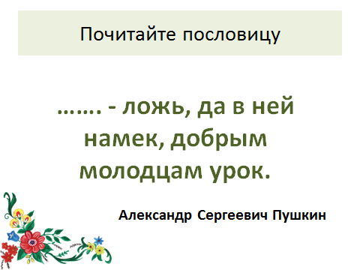  ……. ложь, да в ней намек, добрым молодцам урок.  - Какого слова не хватает? (Сказка)  (СЛАЙД 6)  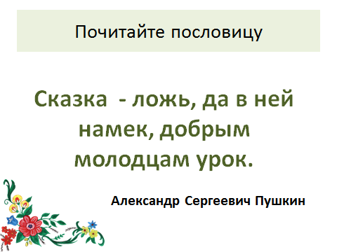  - Прочитайте и подумайте, почему Пушкин сказал, что в сказке ложь?  - Что он подразумевал? Что волшебного в этой сказке?  - Чему можно поучиться у тетерева? - А у лисы?  - Зачем народ создал эту сказку?  - Какой урок для себя вы извлекли из этой сказки?  - Действительно, через сказку мы учимся строить свои отношения по законам правды, а не лжи. Животные совершают поступки как люди, могут обманывать, хитрить.
  На языке медок, а на уме ледок.
6. Подведение итогов занятия.
Цель: сформулировать новое знание.
- Ребята, с какой сказкой мы познакомились?
- Кто является автором?
- Понравилась ли вам сказка? Чем?
- Какой смысл можем извлечь из этой сказки?
7. Рефлексия учебной деятельности.
Цель: Провести самоанализ и самооценку своей деятельности.

1. Учебное задание №8. Рефлексия.
2. Учебная задача для учителя: Сформировать умение у учащихся правильно оценивать свою деятельность
3. Учебная задача для учащихся: Научить учащихся оценивать свою деятельность на уроке
4. Содержание:
- Ребята, сейчас я предлагаю вам оценить свою работу на уроке.
• Если вы считаете, вы активно работали на уроке, то - поднимите руку
• Если вы считаете, что на уроке были не очень активны, то - поднимите ручку
• Если вы считаете, что вы совсем не работали на уроке – то поднимите линей ку
5. Форма организации: Индивидуальная работа
Организация домашнего задания | 8. Домашние задание.  Цель: объяснить учащимся процесс выполнения домашнего задания  1. Учебное задание №9. Организация домашнего задания  2.Учебная задача для учителя: Разъяснить выполнение домашнего задания  3.Учебная задача для учащихся: Понять, как нужно выполнить домашнее задание  4. Содержание:  - Прочитать сказку «Лиса и тетерев по ролям». От слов автора, лисы и тетерева.  5. Форма организации и контроля: Фронтальная беседа

